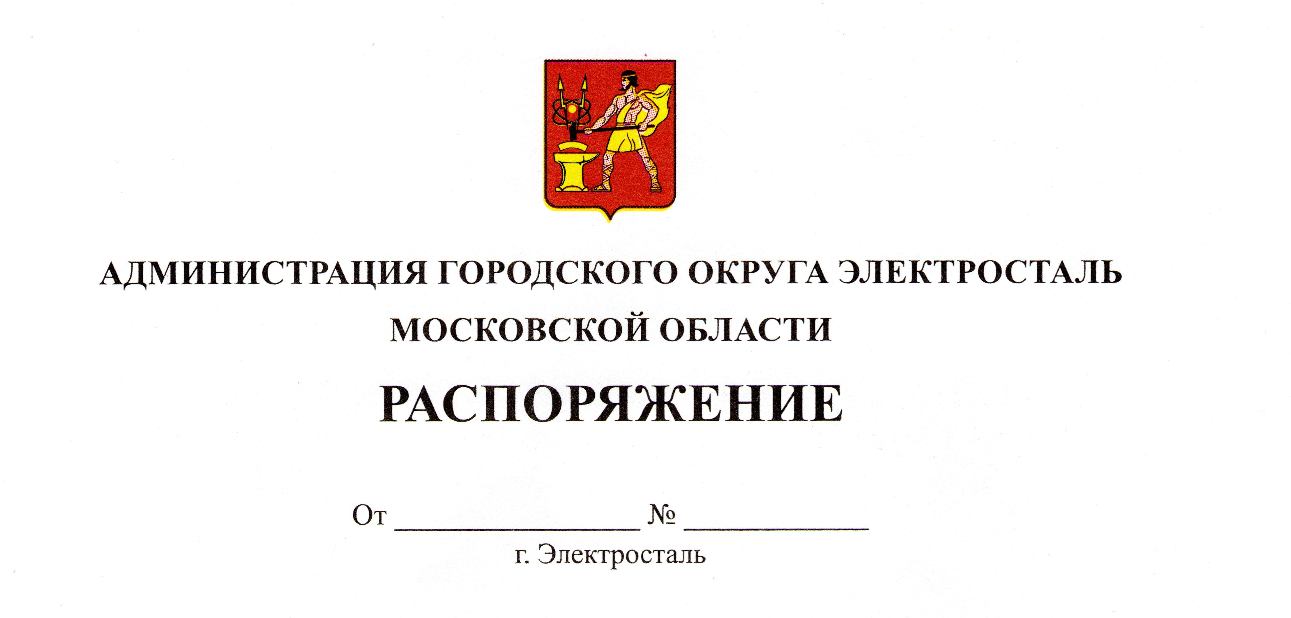

О создании рабочей группы по подготовке и реализации
проектов по энергосбережению на территории городского округа
Электросталь Московской области

С целью организации работы по подготовке и реализации комплексных проектов Министерства экономического развития Российской Федерации совместно с Администрацией городского округа Электросталь Московской области по энергосбережению и повышению энергетической эффективности за счет внебюджетных источников, в том числе с использованием механизмов энергосервисного договора (контракта) в рамках Федерального закона от 23.11.2009 № 261-ФЗ «Об энергосбережении и о повышении энергетической эффективности и о внесении изменений в отдельные законодательные акты Российской Федерации» и в соответствии с Федеральным законом от 06.10.2003 №131 – ФЗ «Об общих принципах организации местного самоуправления в Российской Федерации»:
- Создать рабочую группу по координации реализации комплексных проектов по энергосбережению и повышению энергетической эффективности (далее – Рабочая группа) и утвердить ее состав согласно приложению № 1 к настоящему распоряжению.
- Утвердить положение о Рабочей группе согласно приложению № 2 к настоящему распоряжению.
- Контроль за выполнением настоящего распоряжения возложить на первого заместителя Главы Администрации городского округа Электросталь Московской области А.В. Федорова.
- Установить, что настоящее распоряжение вступает в силу с момента подписания и распространяет свои действия на правоотношения возникшие с 01.03.2018г.

Глава городского округа В.Я. Пекарев

Приложение № 1 к распоряжению
Администрации городского округа
Электросталь Московской области
«___»__________2018 №_______

СОСТАВ
рабочей группы по координации реализации комплексных проектов
по энергосбережению и повышению энергетической эффективности

Пекарев В.Я. – Глава городского округа Электросталь Московской области (председатель Рабочей группы)

Федоров А.В. – первый заместитель Главы Администрации городского округа Электросталь Московской области (заместитель председателя рабочей группы)

Кокунова М.Ю. - заместитель Главы Администрации городского округа Электросталь Московской области

Повалов А.А. - заместитель Главы Администрации городского округа Электросталь Московской области

Денисов В.А. - заместитель Главы Администрации городского округа Электросталь Московской области

Ефанов Ф.А. – директор МКУ «Департамент по развитию промышленности, инвестиционной политике и рекламе» (секретарь рабочей группы)

Приложение № 2 к распоряжению
Администрации городского округа
Электросталь Московской области
«___»__________2018 №_______

ПОЛОЖЕНИЕ
о рабочей группе по координации реализации комплексных проектов
по энергосбережению и повышению энергетической эффективности

- Общие положения
- Рабочая группа по координации реализации комплексных проектов по энергосбережению и повышению энергетической эффективности (далее – Рабочая группа) является совещательным органом при Администрации городского округа Электросталь Московской области, образованным в целях организации работы по подготовке и реализации комплексных проектов по энергосбережению и повышению энергетической эффективности за счет внебюджетных источников, в том числе с использованием механизмов энергосервисного договора.
- Рабочая группа в своей деятельности руководствуется Конституцией Российской Федерации, федеральными конституционными законами, федеральными законами, указами и распоряжениями Президента Российской Федерации, постановлениями и распоряжениями Правительства Российской Федерации, нормативными правовыми актами Минэкономразвития России, а также настоящим Положением.

- Основные функции и права Рабочей группы
- Задачей Рабочей группы является реализация полномочий органов местного значения в рамках Федерального закона от 23.11.2009 № 261-ФЗ «Об энергосбережении и о повышении энергетической эффективности, и о внесении изменений в отдельные законодательные акты Российской Федерации»:
а) информационное обеспечение мероприятий по энергосбережению и повышению энергетической эффективности;
б) координация мероприятий и контроль за их проведением муниципальными учреждениями, муниципальными унитарными предприятиями;
в) иные полномочия, не противоречащие законодательству Российской Федерации.

- Состав Рабочей группы
- В состав Рабочей группы входят члены Рабочей группы, включая председателя Рабочей группы, заместителя председателя Рабочей группы, секретаря Рабочей группы.
Состав Рабочей группы утверждается распоряжением Администрации городского округа Электросталь Московской области в количестве шесть человек.
- Председатель рабочей группы:
а) принимает решение о проведении заседаний Рабочей группы и назначает день, время и место проведения заседаний Рабочей группы;
б) принимает решение о приглашении на заседания Рабочей группы по предложениям членов Рабочей группы представителей Администрации городского округа Электросталь Московской области, коммерческих и некоммерческих организаций и их объединений;
в) проводит заседания Рабочей группы;
г) определяет докладчиков и выступающих по вопросам, включенным в повестку дня заседаний Рабочей группы;
д) подписывает решения и протоколы заседаний Рабочей группы;
е) утверждает повестку дня заседаний Рабочей группы;
ж) пользуется правами члена Рабочей группы наравне с другими его членами;
з) представляет Рабочую группу в федеральных органах исполнительной власти, органах государственной власти субъектов Российской Федерации, коммерческих и некоммерческих организациях и их объединениях.
6. Секретарь Рабочей группы осуществляет организационно-техническое обеспечение деятельности Рабочей группы, оформляет решения и ведет протоколы заседаний Рабочей группы.
7. Члены Рабочей группы:
а) участвуют в заседаниях Рабочей группы, других мероприятиях, проводимых Рабочей группой, а также в подготовке материалов по рассматриваемым вопросам;
б) вносят предложения о включении в повестку дня заседания Рабочей группы вопросов, относящихся к сфере деятельности Рабочей группы;
в) высказывают свое мнение по существу обсуждаемых вопросов, замечания и предложения по проектам принимаемых решений и протоколу заседания Рабочей группы;
г) вносят председателю рабочей группы предложения по кандидатурам в состав Рабочей группы и предложения по иным участникам заседаний Рабочей группы, привлекаемым к работе Рабочей группы;
д) вправе предложить внесение изменений в настоящее Положение;
е) вправе выйти из состава Рабочей группы по собственному желанию.

IV. Порядок подготовки заседаний Рабочей группы
8. Секретарь Рабочей группы формирует повестку дня заседания Рабочей группы на основании предложений:
а) членов Рабочей группы;
б) председателя Рабочей группы или заместителя председателя рабочей группы.

V. Порядок созыва и проведения заседаний Рабочей группы
9. Заседания Рабочей группы могут быть очередными или внеочередными.
10. Заседания Рабочей группы проводятся по мере необходимости, но не реже двух раз в месяц. В случае необходимости могут проводиться внеочередные заседания Рабочей группы.
11. Решение о проведении очередного заседания Рабочей группы принимает председатель Рабочей группы.
12. При принятии председателем Рабочей группы решения о проведении заседания Рабочей группы секретарь Рабочей группы в срок не позднее чем за 5 дней до заседания Рабочей группы направляет членам Рабочей группы посредством электронной почты или почтовой связи приглашения, повестку дня заседаний Рабочей группы, а также соответствующие материалы с уведомлением о дате, времени и месте его проведения.
13. Члены рабочей группы, не имеющие возможности лично присутствовать на заседании Рабочей группы, должны уведомить об этом секретаря Рабочей группы не менее чем за 2 дня до заседания Рабочей группы.
14. Заседание Рабочей группы считается правомочным, если на нем присутствуют или участвуют не менее половины членов Рабочей группы.
15. В случае невозможности принять участие в заседании Рабочей группы член Рабочей группы вправе изложить сове мнение по рассматриваемым вопросам в письменном виде, которое доводится до членов Рабочей группы на ее заседании. Указанное мнение должно быть направлено секретарю Рабочей группы не позднее чем за 3 дня до заседания Рабочей группы.
16. Решения на заседания Рабочей группы принимаются простым большинством голосов от общего числа членов Рабочей группы, присутствующих на заседании.
17. В случае равенства голосов при принятии решения право решающего голоса принадлежит председательствующему на заседании Рабочей группы.
18. Во время заседаний Рабочей группы ведется протокол. Протокол подписывается секретарем Рабочей группы и председательствующим на заседании.
19. По результатам рассмотрения вопросов могут быть приняты решения в виде заключений, предложений и прочее. Решения Рабочей группы заносятся в протокол и направляются для исполнения (рассмотрения) членам Рабочей группы.
20. На заседания Рабочей группы могут быть приглашены представители государственных органов, федеральных, региональных и муниципальных учреждений, субъекты предпринимательства, иные юридические и физические лица.

